**Регламент**

**подготовки и проведения  
апробации контрольно-измерительных материалов в формате  
основного государственного экзамена  
для обучающихся 9 классов  
в Санкт-Петербурге**

**Санкт-Петербург**

**2020**

Оглавление

1. Общий порядок подготовки и проведения апробации КИМ в формате ОГЭ 3

2. Порядок проведения АПРОБАЦИИ в образовательной организации 4

Выдача дополнительных бланков ответов. 8

Завершение проведения АПРОБАЦИИ в аудитории 8

Упаковка бланков ответов участников АПРОБАЦИИ и формирование комплекта документов аудитории 9

Особенности проведения АПРОБАЦИИ по химии 11

3. Инструкция для руководителя ОО 12

4. Инструкция для участника АПРОБАЦИИ, зачитываемая организатором перед началом АПРОБАЦИИ в аудитории 15

5. Формы проведения АПРОБАЦИИ в формате ОГЭ 17

5.1. Форма ППЭ-05-02 «Ведомость учета участников ГИА и экзаменационных материалов в аудитории» 17

5.2. Форма ППЭ-12-03 «Ведомость использования дополнительных бланков ответов № 2» 18

5.3. Форма ППЭ-12-02 «Ведомость коррекции персональных данных участников» 19

5.4. Форма ППЭ-13 «Протокол учета и передачи на обработку экзаменационных материалов ППЭ» 20

5.5. Ведомость оценивания практической части экзамена по химии. 21

5.6. Сопроводительный лист для комплекта аудитории на обработку 22

6. Правила заполнения бланков ответов участников АПРОБАЦИИ ОГЭ 23

## 1. Общий порядок подготовки и проведения апробации КИМ в формате ОГЭ

Апробация обновленных контрольных измерительных материалов (КИМ) для проведения государственной итоговой аттестации по образовательным программам основного общего образования на основе федерального государственного образовательного стандарта (АПРОБАЦИЯ) проводится в формате ОГЭ. Апробация не предназначена для диагностики уровня подготовленности выпускников к ГИА и контроля знаний обучающихся.

АПРОБАЦИЯ проводится с использованием именных бланков ответов и демоверсий КИМ 2020 года. При заполнении бланков ответов используются **Правила заполнения бланков ответов участников ОГЭ.** Заполнять бланки необходимо **черной гелевой ручкой.**

АПРОБАЦИЯ по обществознанию (код предмета – 12) проводится 22.01.2020.

АПРОБАЦИЯ по биологии (код предмета – 6) проводится 29.01.2020.

АПРОБАЦИЯ по математике (код предмета – 2) проводится 06.02.20

20.

АПРОБАЦИЯ по географии (код предмета – 8) проводится 26.02.2020.

АПРОБАЦИЯ по русскому языку (код предмета – 1) проводится 03.03.2020.

АПРОБАЦИЯ по химии (код предмета – 4) проводится 12.03.2020.

Начало АПРОБАЦИИ – 10:00.

Продолжительность АПРОБАЦИИ по обществознанию, химии и биологии – 3 часа.

Продолжительность АПРОБАЦИИ по географии – 2 часа 30 минут.

Продолжительность АПРОБАЦИИ по русскому языку и математике – 3 часа 55 минут.

Инструктаж участников не входит в продолжительность АПРОБАЦИИ.

Проверку заданий части 2 с ответами в свободной форме осуществляют эксперты, члены Предметных комиссий Санкт-Петербурга. Каждая работа проверяется одним экспертом.

Результаты проверки работ участников АПРОБАЦИИ будут переданы в ОО.

**Участники АПРОБАЦИИ**

АПРОБАЦИЯ проводится для обучающихся 9-х классов образовательных организаций, зарегистрированных для участия в ОГЭ по соответствующему предмету.

Обучающиеся с ОВЗ участвуют в АПРОБАЦИИ по своему желанию на общих основаниях, без создания дополнительных условий.

**Помещения для проведения АПРОБАЦИИ**

Мероприятия проводятся в образовательных организациях, где обучающиеся зарегистрированы для прохождения ГИА.

Для проведения АПРОБАЦИИ рекомендуется использовать одну большую аудиторию (актовый/спортивный зал), где размещаются все участники. Можно использовать несколько аудиторий (на усмотрение администрации образовательной организации). Рекомендуется располагать участников АПРОБАЦИИ по одному человеку за рабочим столом.

Личные вещи участники АПРОБАЦИИ должны оставить в специально приготовленном помещении.

Количество, общая площадь и состояние помещений, предоставляемых для проведения АПРОБАЦИИ, должны обеспечивать проведение АПРОБАЦИИ в условиях, соответствующих требованиям санитарно-эпидемиологических правил и нормативов.

**Сотрудники ОО, привлекаемые к АПРОБАЦИИ**

Для проведения АПРОБАЦИИ необходимо назначить организаторов в аудиторию(и) проведения АПРОБАЦИИ из расчета один организатор на 15-20 участников. Других сотрудников руководитель ОО назначает по своему усмотрению, исходя из условий проведения АПРОБАЦИИ в ОО.

**Получение материалов АПРОБАЦИИ**

Материалы проведения АПРОБАЦИИ для районов выдаются координаторам ГИА районов за день до проведения АПРОБАЦИИ с 10:30 до 12:00 в РЦОИ, 1 этаж «Софра» (Вознесенский пр., 34а).

Аудиозапись с текстом изложения для АПРОБАЦИИ русского языка будет размещена на сайте <https://www.ege.spb.ru/> начиная с 8:00 дня проведения АПРОБАЦИИ. Файл аудиозаписи необходимо загрузить с сайта, записать на цифровой носитель (диск или флеш-накопитель) и передать организатору в аудиторию(и).

Дополнительные бланки ответов №2 (ДБО) размещены на защищенном FTP в электронном виде. Администраторы ГИА районов должны загрузить образы ДБО с FTP, распределить и передать ДБО в ОО своего района в необходимом количестве. Каждая ОО должна получить комплект ДБО с уникальными номерами.

## 2. Порядок проведения АПРОБАЦИИ в образовательной организации

В целях проведения АПРОБАЦИИ, руководитель образовательной организации определяет помещения, необходимые для проведения АПРОБАЦИИ, информирует специалистов, привлекаемых к проведению АПРОБАЦИИ, о порядке проведения АПРОБАЦИИ.

В ОО должны быть подготовлены:

1. Аудитория(и) для проведения АПРОБАЦИИ.
2. помещение для хранения личных вещей обучающихся.

В аудитории для проведения АПРОБАЦИИ:

– подготовлено отдельное рабочее место для каждого участника;

– подготовлено рабочее место для организаторов в аудитории;

– подготовлены часы, находящиеся в поле зрения участников АПРОБАЦИИ;

– подготовлена бумага для черновиков (не менее двух листов на каждого участника);

– подготовлена инструкция, зачитываемая организатором в аудитории перед началом АПРОБАЦИИ участникам;

– подготовлены географические атласы для 7, 8 и 9 классов (для АПРОБАЦИИ по географии);

– подготовлены орфографические словари (для АПРОБАЦИИ по русскому языку);

– подготовлено звуковоспроизводящее оборудование, громкость которого достаточна для аудитории, для воспроизведения аудиозаписи (для АПРОБАЦИИ по русскому языку);

– подготовлено лабораторное оборудование и реактивы для проведения химических опытов, предусмотренных заданиями;

– закрыты стенды, плакаты и иные материалы со справочно-познавательной информацией (в день проведения АПРОБАЦИИ).

Не позднее, чем за день до начала проведения АПРОБАЦИИ, руководитель ОО получает от районного координатора защищенные пакеты с сопроводительными листами, в которых запечатаны

– именные бланки участников АПРОБАЦИИ (**бланки всех участников в одном пакете в алфавитном порядке**), форма ППЭ-05-02, ППЭ-13, новый пакет и сопроводительный лист на обработку;

– КИМ (***2 варианта КИМ* в одном пакете в необходимом количестве**. УЧИТЫВАЙТЕ НАЛИЧИЕ ДВУХ ВАРИАНТОВ ПРИ ВЫДАЧЕ КИМ ОРГАНИЗАТОРАМ И УЧАСТНИКАМ).

Аудиозапись с текстом изложения для АПРОБАЦИИ по русскому языку будет размещена на сайте <https://www.ege.spb.ru/> начиная с 8:00 дня проведения АПРОБАЦИИ. Файл аудиозаписи необходимо загрузить с сайта, записать на цифровой носитель (диск или флеш-накопитель) и передать организатору в аудиторию(и).



Дополнительные бланки ответов №2 (ДБО) размещены на защищенном FTP в электронном виде. Администраторы ГИА районов должны загрузить образы ДБО с FTP, распределить и передать ДБО в ОО своего района в необходимом количестве. Каждая ОО должна получить комплект ДБО с уникальными номерами.

При проведении АПРОБАЦИИ будут использоваться следующие формы:

* ведомость учета участников ГИА и экзаменационных материалов в аудитории (форма ППЭ-05-02) – одна на ОО, фамилии участников будут располагаться в алфавитном порядке;
* ведомость использования дополнительных бланков ответов №2 (форма ППЭ-12-03) – печатается ОО самостоятельно, одна на ОО, при необходимости ведомость можно копировать в любом количестве;
* ППЭ-13 «Протокол учета и передачи на обработку экзаменационных материалов ППЭ»;
* ведомость коррекции персональных данных (форма ППЭ-12-02) – печатается ОО самостоятельно в необходимом количестве;
* ведомость оценивания практической части экзамена по химии.

Если по решению руководителя ОО участники распределены в несколько аудиторий, то не позднее, чем в 8:45, руководитель ОО раскладывает именные бланки участников и КИМ (в каждой аудитории должны быть КИМ обоих вариантов)

В день проведения АПРОБАЦИИ не позднее, чем в 9:15, руководитель ОО выдает организатору (организаторам) в аудиторию(и) проведения АПРОБАЦИИ

* именные бланки участников АПРОБАЦИИ
* ведомость учета участников ГИА и экзаменационных материалов в аудитории (форма ППЭ-05-02)
* КИМ (ВНИМАНИЕ! Для АПРОБАЦИИ по русскому языку аудиозапись с текстом изложения для АПРОБАЦИИ по русскому языку будет размещена на сайте <https://www.ege.spb.ru/> начиная с 8:00 дня проведения АПРОБАЦИИ. Файл аудиозаписи необходимо загрузить с сайта, записать на цифровой носитель (диск или флеш-накопитель) и передать организатору в аудиторию(и)).
* дополнительные бланки ответов;
* ведомость использования дополнительных бланков ответов №2 (форма ППЭ-12-03);
* ведомость коррекции персональных данных (форма ППЭ-12-02);
* черновики;
* инструкцию для участников.

Организаторы проходят в аудиторию(и), раскладывают черновики на рабочие места участников.

Организатору **запрещается**:

* иметь при себе средства связи, электронно-вычислительную технику, фото-, аудио- и видеоаппаратуру, справочные материалы, письменные заметки и иные средства хранения и передачи информации, художественную литературу и т.д.;
* оказывать содействие участникам АПРОБАЦИИ, в том числе передавать им (получать от них) средства связи, электронно-вычислительную технику, фото-, аудио- и видеоаппаратуру, справочные материалы, письменные принадлежности, письменные заметки и иные средства хранения и передачи информации;
* выносить из аудиторий материалы АПРОБАЦИИ на бумажном или электронном носителях, фотографировать, переписывать материалы АПРОБАЦИИ.

Вход участников АПРОБАЦИИ в аудиторию начинается в 9:30. При входе в аудиторию организатор отмечает явку участника в Ведомости учета участников ГИА и экзаменационных материалов в аудитории (форма ППЭ-05-02) - ставит отметку «V» в форме ППЭ-05-02 в графе 6 «Явился».

*При использовании нескольких аудиторий, по решению руководителя ОО, форма ППЭ-05-02 может быть размножена по количеству аудиторий либо может заполняться поочередно в каждой аудитории.*

Участники рассаживаются в аудитории в соответствии с предварительным распределением (на усмотрение руководителя ОО).

*Участники АПРОБАЦИИ могут взять с собой в аудиторию только документ, удостоверяющий личность, черную гелевую ручку, при необходимости лекарства и питание, а также средства обучения и воспитания, разрешенные для использования при проведении ОГЭ по отдельным предметам:*

*на АПРОБАЦИИ по****географии*** *участники могут использовать географические атласы для 7, 8 и 9 классов, приготовленные сотрудниками ОО, линейку, непрограммируемый калькулятор, принесенные участниками*

*на АПРОБАЦИИ по****русскому языку*** *участники могут использовать орфографические словари, приготовленные сотрудниками ОО*

*на АПРОБАЦИИ по****математике*** *участники могут использовать линейки, принесенные участниками*

*на АПРОБАЦИИ по* ***химии*** *участники могут использовать непрограммируемый калькулятор; лабораторное оборудование для проведения химических опытов, предусмотренных заданиями; периодическая система химических элементов Д.И.Менделеева; таблицу растворимости солей, кислот и оснований в воде; электрохимический ряд напряжений металлов*

*на АПРОБАЦИИ по* ***биологии*** *участники могут использовать непрограммируемый калькулятор; линейку для проведения измерений при выполнении заданий с рисунками, принесенные участниками.*

Организатор должен:

* помочь участнику АПРОБАЦИИ занять свободное место или отведенное ему место, если это предусмотрено решением руководителя ОО, при этом следить, чтобы участники не менялись местами;
* напомнить участникам АПРОБАЦИИ о запрете иметь при себе во время проведения АПРОБАЦИИ средства связи, электронно-вычислительную технику, фото-, аудио- и видеоаппаратуру, справочные материалы, письменные заметки и иные средства хранения и передачи информации;
* проверить, что черная гелевая ручка участника АПРОБАЦИИ пишет неразрывной черной линией (при необходимости заменить ручку).

**Начало инструктажа – 9:50. Выдача КИМ не ранее 10:00.**

Организатор зачитывает инструкцию для участников, выдает именные бланки.

В случае обнаружения ошибки в регистрационных данных участника экзамена **организаторы** должны заполнить форму ППЭ-12-02 «Ведомость коррекции персональных данных участников ГИА в аудитории».

**Организаторы** должны проконтролировать, чтобы все участники АПРОБАЦИИ расписались в бланке ответов №1.

**Организатор** в аудитории должен раздать участникам варианты КИМ в свободном порядке (предусмотрены **два варианта КИМ**).

|  |  |
| --- | --- |
|  | *В поле «ВАРИАНТ» на всех именных бланках ответов участников АПРОБАЦИИ, а также в форме ППЭ-05-02,****организатор*** *в аудитории должен* ***вписать черной гелевой ручкой номер варианта****,* ***фактически выданного*** *участнику экзамена.*  ***Будьте предельно внимательны: если Вы ошибетесь и не впишете номер варианта или впишете не тот вариант, то после компьютерной проверки все ответы участника АПРОБАЦИИ будут признаны неверными****.* |

В случае если участник АПРОБАЦИИ отказывается ставить личную подпись на бланке №1, организатор в аудитории ставит в бланке №1 свою подпись;

**Организатор** в аудитории должен объявить начало, продолжительность и время окончания АПРОБАЦИИ и зафиксировать на доске (информационном стенде) время начала и окончания АПРОБАЦИЯ.

В продолжительность выполнения работы не включается время, выделенное на подготовительные мероприятия (инструктаж участников ГИА, выдачу им бланков и КИМ).

Участники АПРОБАЦИИ начинают выполнение заданий. Во время АПРОБАЦИИ организатор должен следить за порядком в аудитории.

При установлении факта наличия и(или) использования участниками АПРОБАЦИИ средств связи, а также средств хранения и передачи информации во время проведения АПРОБАЦИИ или иного нарушения ими порядка проведения АПРОБАЦИИ, участник, нарушивший порядок проведения АПРОБАЦИИ, удаляется.

В этом случае организатор должен поставить в бланке №1 в поле «Удален» метку «Х» и удостоверить ее своей подписью в прямоугольном окне в правом нижнем углу бланка.

Бланки ответов участника АПРОБАЦИИ, удаленного за нарушение установленного порядка проведения АПРОБАЦИИ, направляются на обработку совместно с бланками остальных участников АПРОБАЦИИ.

В случае если участник АПРОБАЦИИ по состоянию здоровья или другим объективным причинам не может завершить АПРОБАЦИЮ, он может покинуть аудиторию, при этом организатор должен поставить в бланке №1 в поле «Не закончил по уважительной причине» метку «Х» и удостоверить ее своей подписью в прямоугольном окне в правом нижнем углу бланка.

Бланки ответов участника, не закончившего АПРОБАЦИЮ по уважительной причине, направляются на обработку совместно с бланками остальных участников АПРОБАЦИИ.

В случае неявки участника АПРОБАЦИИ организатор в аудитории по окончании АПРОБАЦИИ должен поставить в бланке №1 в поле «Неявка» метку «Х» и удостоверить ее своей подписью в прямоугольном окне в правом нижнем углу бланка.

Бланки ответов неявившегося участника АПРОБАЦИИ направляются на обработку совместно с бланками остальных участников АПРОБАЦИИ данной ОО.

## Выдача дополнительных бланков ответов.

В случае если участник АПРОБАЦИИ полностью заполнил бланк ответов №2, организатор должен:

* убедиться, чтобы обе стороны именного бланка ответов №2 были полностью заполнены, в противном случае ответы, внесенные на дополнительный бланк ответов №2, оцениваться не будут;
* выдать по просьбе участника дополнительный бланк ответов №2;
* зафиксировать номера именного бланка №2 и выданных дополнительных бланков в форме ППЭ-12-03 «Ведомость использования дополнительных бланков ответов № 2»;
* в поле «Дополнительный бланк ответов №2» основного бланка вписать номер выдаваемого дополнительного бланка ответов №2, а на выданном дополнительном бланке ответов №2 проставить номер листа в соответствующем поле бланка.

## Завершение проведения АПРОБАЦИИ в аудитории

Участники АПРОБАЦИИ, досрочно завершившие выполнение работы, могут сдать ее организаторам и покинуть аудиторию. Организатору необходимо принять у них все ЭМ. Досрочная сдача материалов экзамена прекращается за 5 минут до окончания АПРОБАЦИИ.

За 30 минут и за 5 минут до окончания времени АПРОБАЦИИ организатор должен уведомить об этом участников АПРОБАЦИИ.

За 15 минут до окончания АПРОБАЦИИ организатор должен:

* проставить метку в поле «Неявка» именных бланков неявившихся участников;
* отметить в форме ППЭ-05-02 «Ведомость учета участников ГИА и экзаменационных материалов в аудитории» факты неявки участников АПРОБАЦИЯ.

По окончании АПРОБАЦИИ организатор должен:

* объявить, что АПРОБАЦИЯ окончена;
* принять у участников АПРОБАЦИИ

1. бланки ответов №1, бланки ответов №2, дополнительные бланки ответов №2;
2. вариант КИМ;
3. черновики;

* поставить прочерк «Z» на полях бланков ответов №2, предназначенных для записи ответов в свободной форме, но оставшихся незаполненными (в том числе и на его оборотной стороне), а также в выданных дополнительных бланках ответов №2;
* заполнить форму ППЭ-05-02 «Ведомость учёта участников ГИА и экзаменационных материалов в аудитории».

## Упаковка бланков ответов участников АПРОБАЦИИ и формирование комплекта документов аудитории

По окончании приема бланков ответов от участников АПРОБАЦИИ организатор должен разложить и пересчитать бланки ответов участников АПРОБАЦИИ, в том числе дополнительные бланки ответов №2 (дополнительный бланк ответов №2 необходимо размещать за основным бланком ответов №2 участника АПРОБАЦИИ).

|  |  |
| --- | --- |
|  | *Руководителю ОО передаются бланки ответов всех участников АПРОБАЦИИ, в том числе неявившихся, удаленных за нарушение установленного порядка проведения АПРОБАЦИИ и закончивших АПРОБАЦИЮ досрочно по объективным причинам.* |

Организатор(ы) передает(ют) руководителю ОО:

* бланки ответов участников АПРОБАЦИИ;
* КИМ;
* черновики;
* форму ППЭ-05-02 «Ведомость учета участников ГИА и экзаменационных материалов в аудитории»;
* форму ППЭ-12-02 «Ведомость коррекции персональных данных участников»
* форму ППЭ-12-03 «Ведомость использования дополнительных бланков ответов №2» (если заполнялась);
* ведомость оценивания практической части экзамена по химии (на АПРОБАЦИИ химии)
* неиспользованные дополнительные бланки ответов №2;
* служебные записки.

Руководитель ОО получает из аудитории(й) бланки участников, пересчитывает, сверяясь с формами ППЭ-05-02 и ППЭ-12-03 и проверяет последовательность: бланки должны лежать комплектами по участникам: бланк ответов №1, бланк ответов №2, дополнительный бланк ответов №2 (сразу за основным).

Руководитель ОО заполняет форму ППЭ-13 «Протокол учета и передачи на обработку экзаменационных материалов ППЭ», сопроводительный лист на обработку и упаковывает в новый возвратный спецпакет:

* бланки участников АПРОБАЦИИ
* форму ППЭ-05-02 «Ведомость учета участников ГИА и экзаменационных материалов в аудитории»;
* форму ППЭ-12-03 «Ведомость использования дополнительных бланков ответов №2» (если заполнялась);
* форму ППЭ-13 «Протокол учета и передачи на обработку экзаменационных материалов ППЭ»
* ведомость оценивания практической части экзамена по химии (на АПРОБАЦИИ химии)
* неиспользованные дополнительные бланки ответов №2.

 Формы ППЭ-12-02 «Ведомость коррекции персональных данных участников» в защищенный пакет не упаковываются, а передаются координатору ГИА района для последующей обработки в РИС ГИА.

*При упаковке бланков ответов участников АПРОБАЦИИ* ***запрещается****:*

* *использовать какие-либо иные пакеты вместо выданных возвратных защитных пакетов;*
* *вкладывать вместе с бланками какие-либо другие материалы;*
* *скреплять бланки (скрепками, степлерами и т.п.);*
* *менять ориентацию бланков в пакете (верх-низ, лицевая-оборотная сторона).*

КИМ (использованные, неиспользованные, испорченные и бракованные) и черновики упаковываются во вскрытый пакет и остаются на хранении в ОО (**координатору не передаются**!);

Руководитель ОО передает районному координатору в день проведения АПРОБАЦИИ

* защищенный пакет с комплектом именных бланков участников и документации по проведению АПРОБАЦИИ.
* формы ППЭ-12-02 «Ведомость коррекции персональных данных участников»

 **Пакет с комплектами КИМ хранится в ОО, районному координатору не передается.**

Районный координатор привозит документы АПРОБАЦИИ в РЦОИ на сканирование.

Результаты АПРОБАЦИИ размещаются в электронном виде на защищенный FTP РЦОИ по окончании проверки. Результаты предоставляются в виде электронных таблиц, содержащих баллы, полученные участниками АПРОБАЦИИ. Образы бланков ответов на FTP не размещаются.

По окончании проверки по запросу района бланки ответов участников АПРОБАЦИИ могут быть выданы координатору района для последующего анализа результатов в ОО.

Материалы АПРОБАЦИИ хранятся в ОО до 1 апреля 2020 года.

## Особенности проведения АПРОБАЦИИ по химии

В КИМ ОГЭ по химии добавлена обязательная для выполнения практическая часть, которая включает в себя два задания: 23 и 24.

В каждой аудитории (кроме организатора) присутствуют два эксперта-экзаменатора, оценивающие выполнение лабораторных работ. Эксперты-экзаменаторы оценивают выполнение лабораторных работ участниками апробации независимо друг от друга и непосредственно при выполнении участником экзамена задания 24. Эксперты-экзаменаторы вносят результаты оценивания в Ведомость оценивания выполнения задания 24 (лабораторной работы) в аудитории, не допуская информирования участников ГИА, организаторов и других лиц о выставляемых баллах, а также, исключая какое-либо взаимодействие с любыми лицами по вопросу оценивания работы участника (жесты, мимика, вербальные оценочные суждения). После окончания апробации в аудитории, Ведомость оценивания выполнения участниками экзамена задания 24 направляется вместе с листами (бланками) участников экзамена на дальнейшую обработку.

Комплекты реактивов для выполнения химического эксперимента (задания 23 и 24) формируются заблаговременно, до дня проведения апробации. Содержание лотков для проведения апробации следующее:

**Вариант 1.**

В склянках: раствор соляной кислоты, медь (стружка), алюминий (порошок), сульфит калия, нитрат бария, сульфат калия, нитрат железа (III);

оборудование: штатив с пробирками, шпатель или ложечка.

**Вариант 2.**

В склянках: раствор карбоната калия, алюминий (порошок), фосфат натрия (раствор), нитрат кальция (раствор), сульфат калия (раствор), серная кислота;

оборудование: штатив с пробирками, шпатель или ложечка.

В задании 24 предполагается проведение двух реакций, соответствующих уравнениям реакций, составленным при выполнении задания 23.

К выполнению задания 24 следует приступать после выполнения участником экзамена задания 23 и **не ранее чем через 30 минут после начала экзамена**. При выполнении задания 24 участник экзамена может делать записи в листах бумаги для черновиков, которые впоследствии вправе использовать при выполнении других заданий экзаменационной работы. После выполнения задания 24 участник экзамена имеет право продолжить выполнение других заданий экзаменационной работы до окончания экзамена.

*Более подробные инструкции по проведению апробации ОГЭ по химии будут направлены в ОО позже.*

## 3. Инструкция для руководителя ОО

**Подготовка к проведению ГИА**

**Не позднее чем за один календарный день до проведения экзамена руководитель ОО, обязан:**

Назначить организаторов в аудиторию(и) проведения АПРОБАЦИИ из расчета один организатор на 15-20 участников. Других сотрудников руководитель ОО назначает по своему усмотрению, исходя из условий проведения АПРОБАЦИИ в ОО.

Проверить наличие и готовность помещений (аудиторий), необходимых для проведения АПРОБАЦИИ;

Проверить готовность рабочих мест для организаторов в аудитории;

Обеспечить каждую аудиторию функционирующими часами, находящимися в поле зрения участников ГИА;

Убрать (закрыть) в аудиториях стенды, плакаты и иные материалы со справочно-познавательной информацией;

Проверить наличие отдельного места (помещения) для хранения личных вещей участников;

Подготовить листы бумаги для черновиков со штампом образовательной организации, из расчета по два листа на каждого участника ГИА;

Подготовить в необходимом количестве:

* инструкции для участников экзамена, зачитываемые организаторами в аудитории перед началом экзамена (одна инструкция на одну аудиторию);
* ведомость использования дополнительных бланков ответов №2 (форма ППЭ-12-03) – одна на ОО, при необходимости ведомость можно ксерокопировать в любом количестве;
* ведомость коррекции персональных данных (форма ППЭ-12-02);
* бланки ДБО, полученные от администратора ГИА района в электронном виде, распечатываются в ОО один раз и используются по мере необходимости на всех апробациях (**не допускается использование ДБО с одинаковыми номерами разными участниками в том числе и в разные дни апробации**).

Получить от районного координатора ГИА защищенные пакеты с сопроводительными листами, в которых запечатаны:

* именные бланки участников АПРОБАЦИИ (бланки всех участников в одном пакете в алфавитном порядке),
* форма ППЭ-05-02, ППЭ-13, новый пакет и сопроводительный лист на обработку;

– КИМ (2 варианта КИМ в одном пакете в необходимом количестве. УЧИТЫВАЙТЕ НАЛИЧИЕ ДВУХ ВАРИАНТОВ ПРИ ВЫДАЧЕ КИМ ОРГАНИЗАТОРАМ).

Проверить работоспособность технических средств, обеспечивающих качественное воспроизведение аудиозаписей для проведения АПРОБАЦИИ по **русскому языку**;

Проверить готовность аудиторий для проведения АПРОБАЦИИ по **химии** (укомплектованность аудитории необходимым лабораторным оборудованием и реактивами).

Проверить готовность географических атласов для 7, 8 и 9 классов для проведения АПРОБАЦИИ по **географии**.

Проверить готовность орфографических словарей для проведения АПРОБАЦИИ по **русскому языку.**

**Проведение АПРОБАЦИИ в ОО**

Руководителю ОО необходимо помнить, что АПРОБАЦИЯ проводится в спокойной и доброжелательной обстановке.

В день проведения АПРОБАЦИИ руководителю зап**рещается** оказывать содействие участникам ГИА, в том числе передавать им средства связи, электронно-вычислительную технику, фото-, аудио- и видеоаппаратуру, справочные материалы, письменные заметки и иные средства хранения и передачи информации.

В день проведения АПРОБАЦИИ руководитель ОО должен явиться в ОО **не позднее 7:50 по местному времени**.

**До начала АПРОБАЦИИ руководитель ОО должен:**

проверить готовность всех аудиторий к проведению ГИА, в том числе сверку часов во всех аудиториях.

В день проведения АПРОБАЦИИ не позднее, чем в 9:15, руководитель ОО выдает организатору (организаторам) в аудиторию(и) проведения АПРОБАЦИИ

− именные бланки участников АПРОБАЦИИ

− ведомость учета участников ГИА и экзаменационных материалов в аудитории (форма ППЭ-05-02)

− КИМ (ВНИМАНИЕ! Для АПРОБАЦИИ русского языка аудиозапись с текстом изложения будет размещена на сайте https://www.ege.spb.ru/ начиная с 8:00 дня проведения АПРОБАЦИИ. Её необходимо будет скачать, записать на удобный вам цифровой носитель (диск или флеш-накопитель) и передать организатору в аудиторию(и).

− дополнительные бланки ответов

− ведомость использования дополнительных бланков ответов №2 (форма ППЭ-12-03)

− ведомость коррекции персональных данных (форма ППЭ-12-02)

− черновики

− инструкцию для участников.

**Не позднее 9:30 по местному времени** обеспечить допуск участников АПРОБАЦИИ согласно форме ППЭ-05-02;

В случае проведения ГИА по русскому языку (прослушивание текста (изложение), который записан на аудионоситель), допуск опоздавших участников в аудиторию после включения аудиозаписи не осуществляется (за исключением, если в аудитории нет других участников или, если участники в аудитории завершили прослушивание аудиозаписи). Персональное аудирование для опоздавших участников не проводится (за исключением, если в аудитории нет других участников экзамена).

При отсутствии участника АПРОБАЦИИ в списках распределения, участник не допускается.

**Во время АПРОБАЦИИ** руководитель ОО должен осуществлять контроль за ходом проведения АПРОБАЦИИ, решать вопросы, не предусмотренные настоящей инструкцией.

**Этап завершения АПРОБАЦИИ в ОО**

Руководитель ОО получает из аудитории(й) бланки участников, пересчитывает, сверяясь с формами ППЭ-05-02 и ППЭ-12-03 и проверяет последовательность: бланки должны лежать комплектами по участникам: бланк ответов №1, бланк ответов №2, дополнительный бланк ответов №2 (сразу за основным).

*На обработку в РЦОИ передаются все именные бланки, в том числе удаленных, завершивших досрочно и неявившихся участников АПРОБАЦИИ.*

Руководитель ОО заполняет форму ППЭ-13 «Протокол учета и передачи на обработку экзаменационных материалов ППЭ», сопроводительный лист на обработку и упаковывает в новый возвратный спецпакет:

– бланки участников АПРОБАЦИИ

– форму ППЭ-05-02 «Ведомость учета участников ГИА и экзаменационных материалов в аудитории»;

– форму ППЭ-12-03 «Ведомость использования дополнительных бланков ответов №2» (если заполнялась);

– форму ППЭ-13 «Протокол учета и передачи на обработку экзаменационных материалов ППЭ»

– ведомость оценивания практической части экзамена по химии (на АПРОБАЦИИ по **химии**).

**Формы ППЭ-12-02 «Ведомость коррекции персональных данных участников» в защищенный пакет не упаковываются, а передаются координатору района для последующей обработки в РИС ГИА.**

*При упаковке бланков ответов участников АПРОБАЦИИ запрещается:*

*– использовать какие-либо иные пакеты вместо выданных возвратных защитных пакетов;*

*– вкладывать вместе с бланками какие-либо другие материалы;*

*– скреплять бланки (скрепками, степлерами и т.п.);*

*менять ориентацию бланков в пакете (верх-низ, лицевая-оборотная сторона).*

**КИМ (использованные, неиспользованные, испорченные и бракованные) и черновики упаковываются во вскрытый пакет и остаются на хранении в ОО (координатору не передаются!).**

Руководитель ОО передает районному координатору в день проведения АПРОБАЦИИ

– защищенный пакет с комплектом именных бланков участников и документации по проведению АПРОБАЦИИ.

– формы ППЭ-12-02 «Ведомость коррекции персональных данных участников»

## 4. Инструкция для участника АПРОБАЦИИ, зачитываемая организатором перед началом АПРОБАЦИИ в аудитории

*Первая часть инструктажа (начало проведения с 9:50)*

**Уважаемые молодые люди! Сегодня Вы участвуете в АПРОБАЦИИ по _____________________** (*назовите соответствующий предмет)* **в формате ОГЭ**.

**Во время проведения АПРОБАЦИИ вы должны соблюдать порядок.**

**Во время проведения АПРОБАЦИИ запрещается:**

* **иметь при себе средства связи, электронно-вычислительную технику, фото, аудио и видеоаппаратуру, справочные материалы, письменные заметки и иные средства хранения и передачи информации;**
* **разговаривать, вставать с мест, пересаживаться, обмениваться любыми материалами и предметами;**
* **выносить из аудиторий материалы на бумажном или электронном носителях, фотографировать тренировочные материалы;**
* **пользоваться справочными материалами, кроме тех, которые указаны в тексте КИМ.**

**В случае нарушения установленного порядка проведения АПРОБАЦИИ Вы будете удалены.**

**В случае плохого самочувствия незамедлительно обращайтесь к нам. По состоянию здоровья вы можете завершить АПРОБАЦИЮ досрочно.**

**Ознакомиться с результатами АПРОБАЦИИ вы можете в образовательной организации.**

**Во время АПРОБАЦИИ на вашем рабочем столе, помимо выданных материалов, могут находиться только:**

* **гелевая ручка с чернилами черного цвета;**
* **документ, удостоверяющий личность;**
* **лекарства и питание (при необходимости);**
* **дополнительные материалы, которые можно использовать на ОГЭ**
  + **по географии – географические атласы для 7, 8 и 9 классов, линейка, непрограммируемый калькулятор**
  + **по русскому языку – орфографические словари**
  + **по математике – линейка**
  + **по биологии – непрограммируемый калькулятор; линейка**
  + **по химии – непрограммируемый калькулятор; лабораторное оборудование для проведения химических опытов, предусмотренных заданиями; периодическая система химических элементов Д.И.Менделеева; таблицу растворимости солей, кислот и оснований в воде; электрохимический ряд напряжений металлов.**

**Организаторы раздают именные бланки ответов.**

**Вторая часть инструктажа (начало проведения не ранее 10:00).**

**Организаторы раздали Вам именные бланки ответов №1 и №2.Убедитесь, что на бланках, которые Вам выдали, указаны Ваши фамилия, имя, отчество и правильные данные документа, удостоверяющего личность. Если Вы обнаружили ошибку, обратитесь к организатору в аудитории.**

**Напоминаем основные правила по заполнению бланков ответов.**

**Заполнять бланки нужно качественной черной гелевой ручкой.**

**При выполнении заданий внимательно читайте инструкции к заданиям, указанные у вас в КИМ. Записывайте ответы, начиная с первой клетки, в соответствии с этими инструкциями.**

**При выполнении заданий с кратким ответом ответ необходимо записывать справа от номера задания в бланке ответов № 1.**

**Не разрешается использовать при записи ответа на задания с кратким ответом никаких иных символов, кроме символов кириллицы, латиницы, арабских цифр, запятой и знака «дефис» («минус»).**

**Вы можете заменить ошибочный ответ.**

**Для этого в поле «Замена ошибочных ответов» следует внести номер задания, ответ на который следует исправить, а в строку записать новое значение верного ответа на указанное задание.**

**Обращаем ваше внимание, что на бланках ответов № 1 и № 2 запрещается делать какие-либо записи и пометки, не относящиеся к ответам на задания, в том числе содержащие информацию о личности участника тренировочного мероприятия. Вы можете делать пометки в черновиках и КИМ. Также обращаем ваше внимание на то, что ответы, записанные в черновиках и КИМ, не проверяются.**

**Сейчас Вам необходимо расписаться на бланке ответов №1 в специальном прямоугольном поле для подписи.**

**Организаторы раздадут Вам варианты КИМ для выполнения заданий.**

*(организатор раздает участникам КИМ).*

**Проверьте комплектацию и полиграфическое качество КИМ. Количество страниц в КИМ указано в колонтитуле.**

**Инструктаж закончен. Перед началом выполнения работы, пожалуйста, успокойтесь, сосредоточьтесь, внимательно прочитайте инструкцию к заданиям КИМ и сами задания.**

**Начало АПРОБАЦИИ:***(объявить время начала)*

**Окончание АПРОБАЦИИ:***(указать время)*

*Запишите на доске время начала и окончания АПРОБАЦИИ.*

*Время, отведенное на инструктаж, в общее время АПРОБАЦИИ не включается.*

**Не забывайте переносить ответы из черновика в бланк ответов. Вы можете приступать к выполнению заданий.**

**Желаем удачи!**

*Во время проведения АПРОБАЦИИ организатор записывает номер фактически выданного варианта КИМ в форму ППЭ-05-02 «Ведомость учета участников ГИА и экзаменационных материалов в аудитории» и именные бланки участников (поле «Вариант»).*

*За 30 минут до окончания АПРОБАЦИИ необходимо объявить*

**До окончания АПРОБАЦИИ осталось 30 минут.**

**Не забывайте переносить ответы из текста работы и черновика в бланки ответов.**

*За 5 минут до окончания АПРОБАЦИИ необходимо объявить*

**До окончания АПРОБАЦИИ осталось 5 минут. Проверьте, все ли ответы вы перенесли из КИМ и черновиков в бланки ответов.**

**Досрочная сдача материалов прекращена.**

*По окончании времени АПРОБАЦИИ объявить:*

**АПРОБАЦИя окончена. Положите на край стола свои бланки, КИМ и черновики.**

*Организаторы осуществляют сбор материалов.*

## 5. Формы проведения АПРОБАЦИИ в формате ОГЭ

## 5.1. Форма ППЭ-05-02 «Ведомость учета участников ГИА и экзаменационных материалов в аудитории»

##### \\192.168.0.9\ege\BD EGE 2019\ТМ 1-4.03\ППЭ-05-02 - Ведомость учета участников ГИА и экзаменационных материалов в аудитории.jpg

## 5.2. Форма ППЭ-12-03 «Ведомость использования дополнительных бланков ответов № 2»

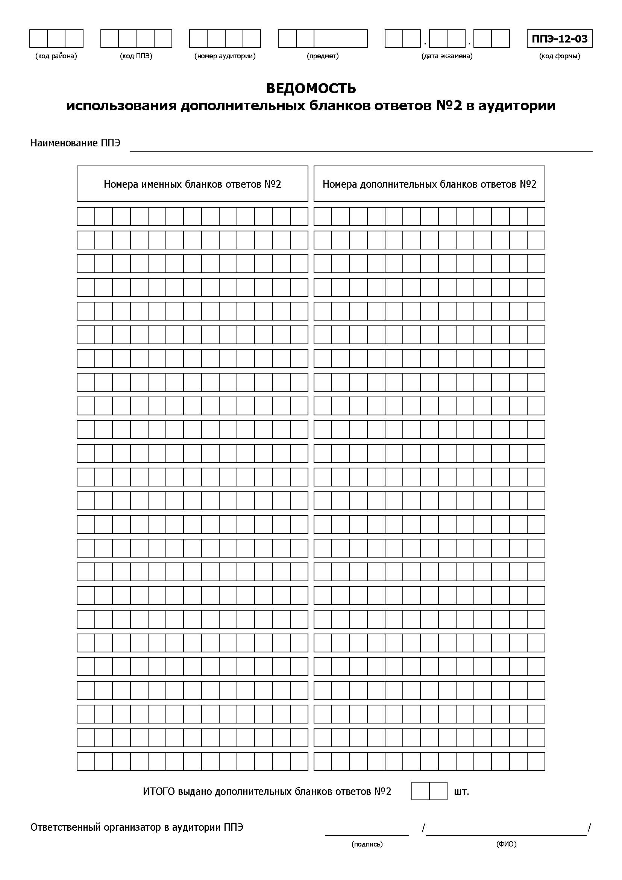

## 5.3. Форма ППЭ-12-02 «Ведомость коррекции персональных данных участников»

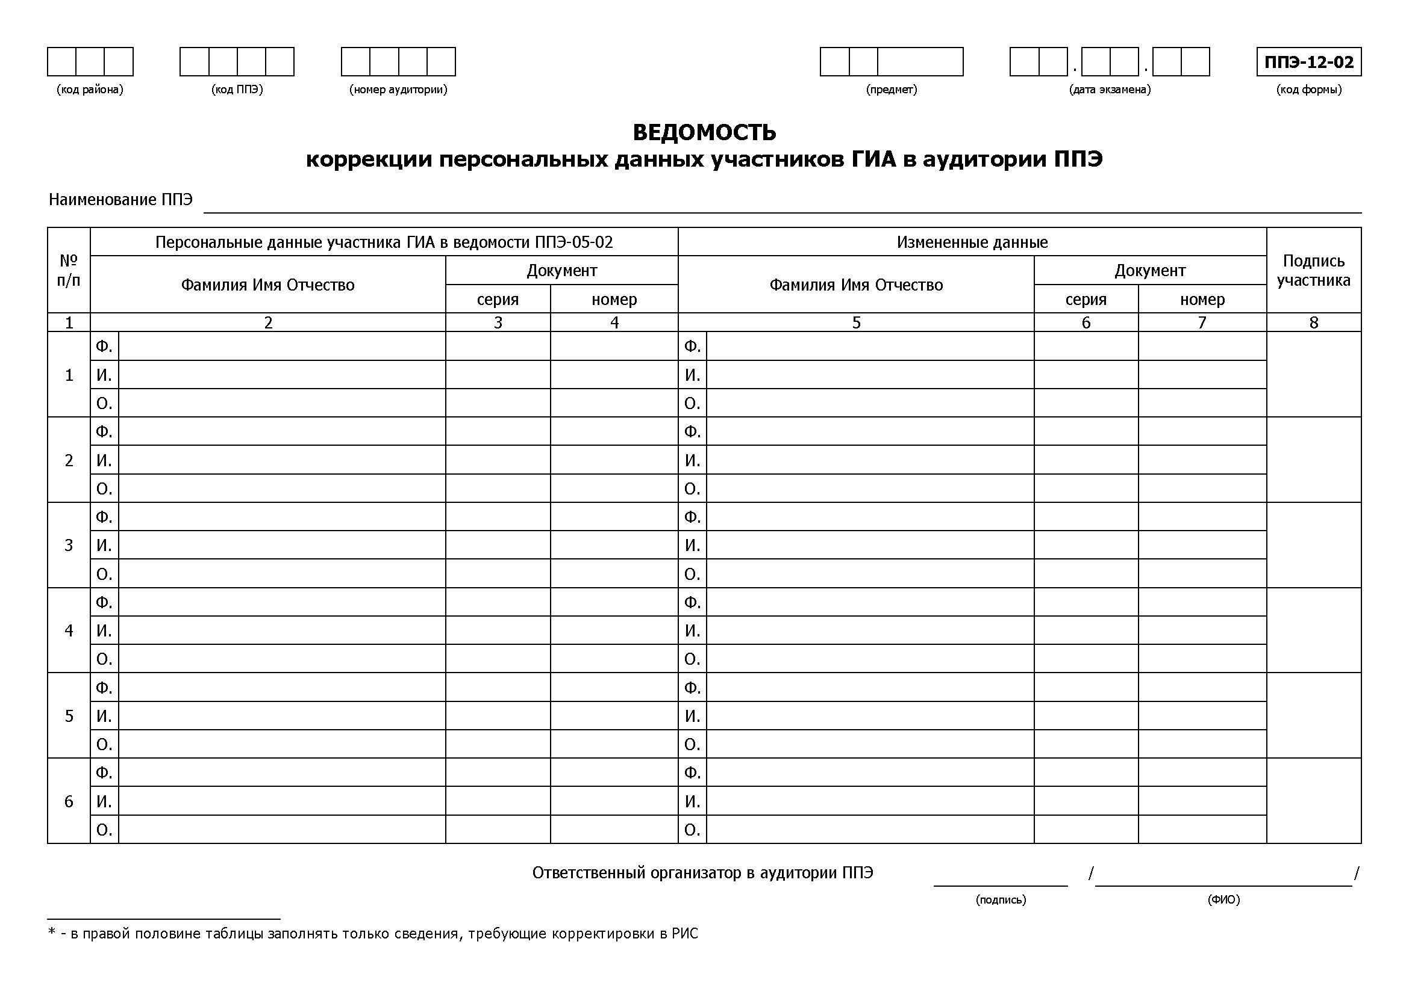

## 5.4. Форма ППЭ-13 «Протокол учета и передачи на обработку экзаменационных материалов ППЭ»

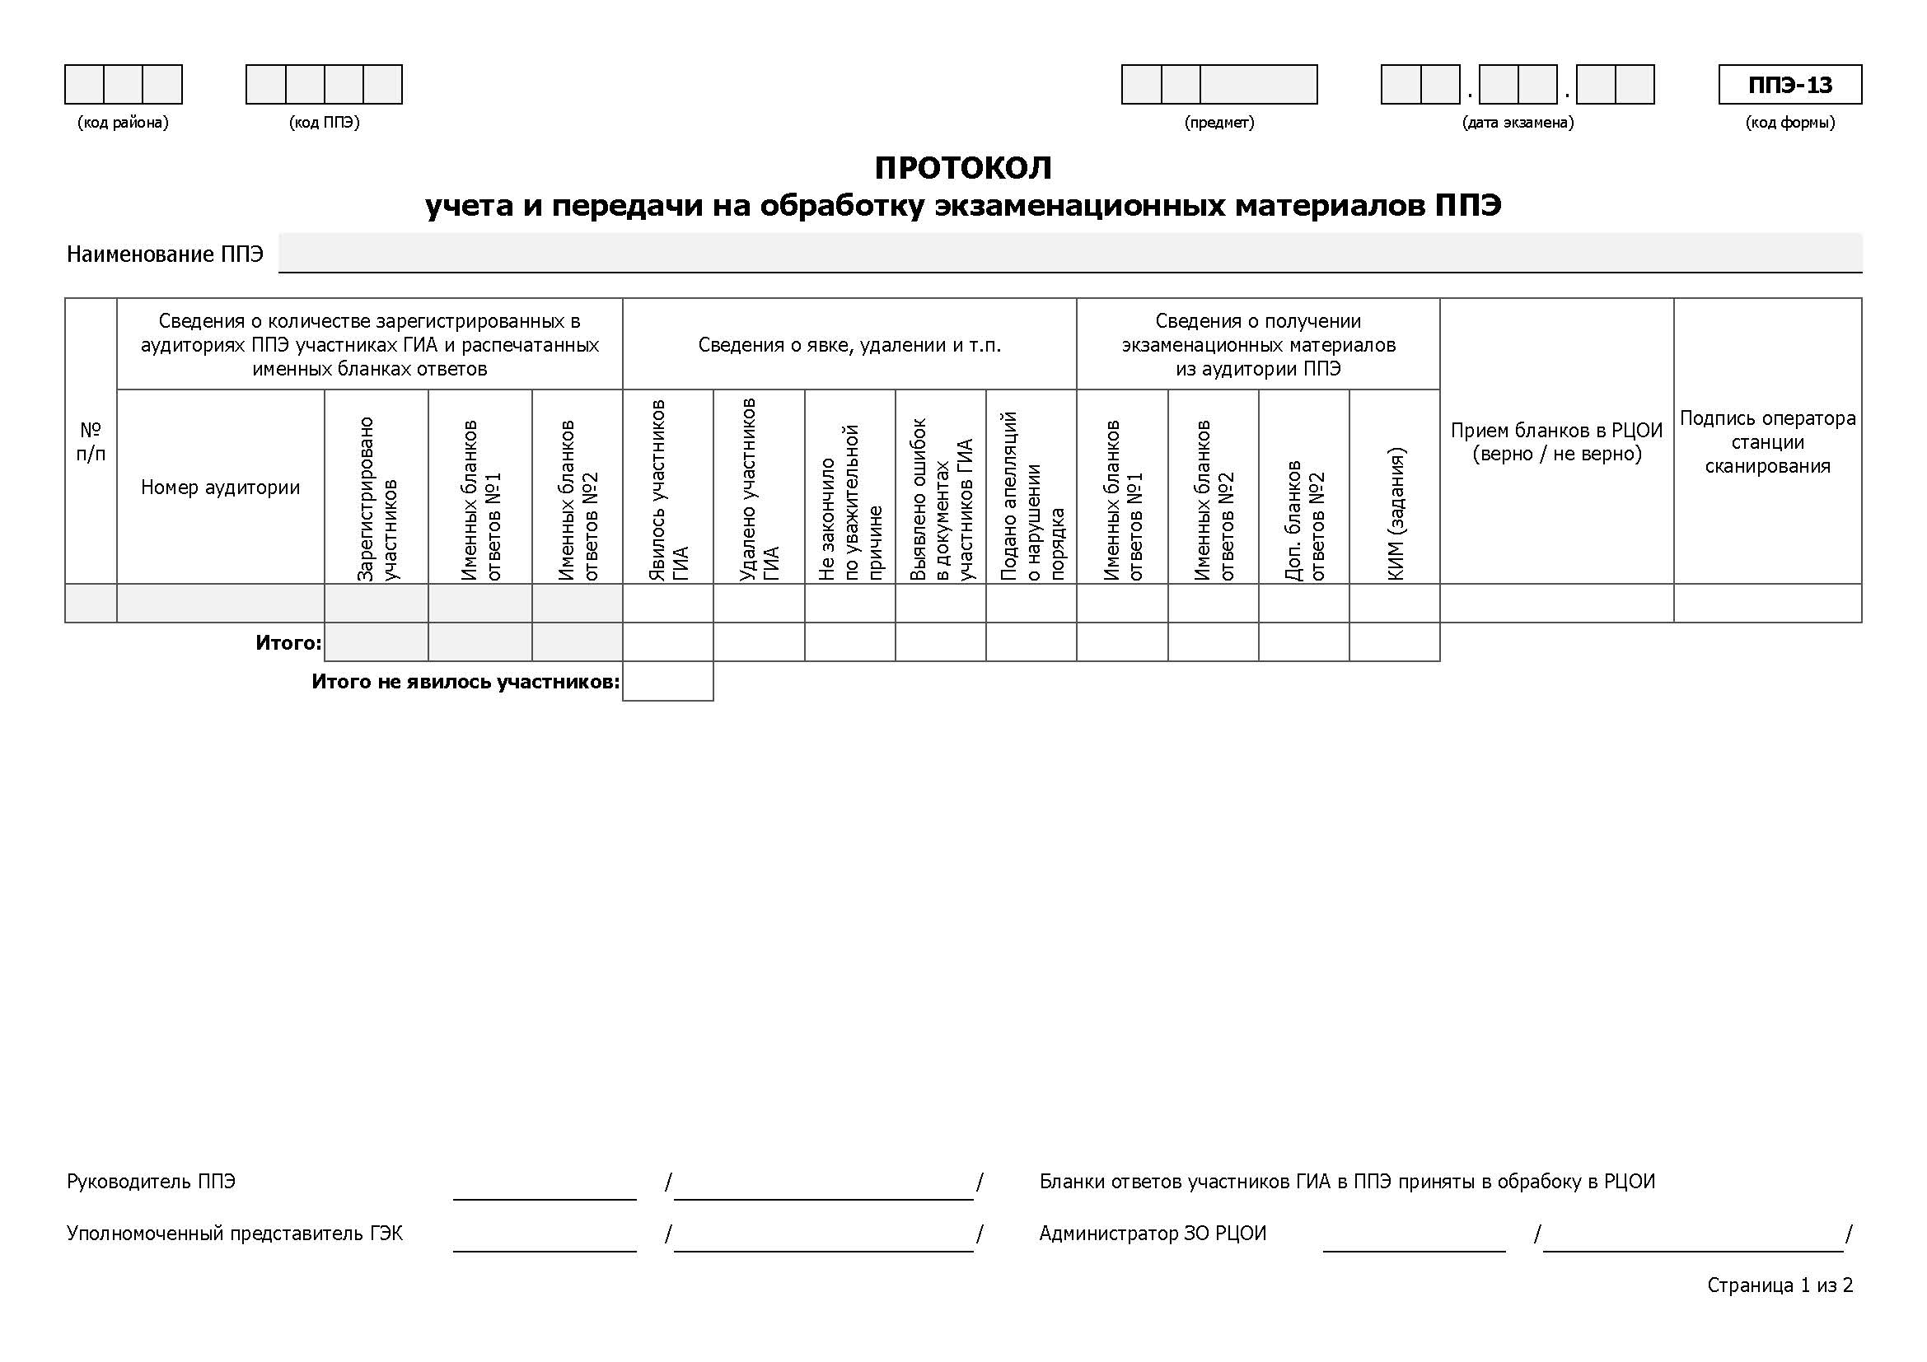

## 5.5. Ведомость оценивания практической части экзамена по химии.

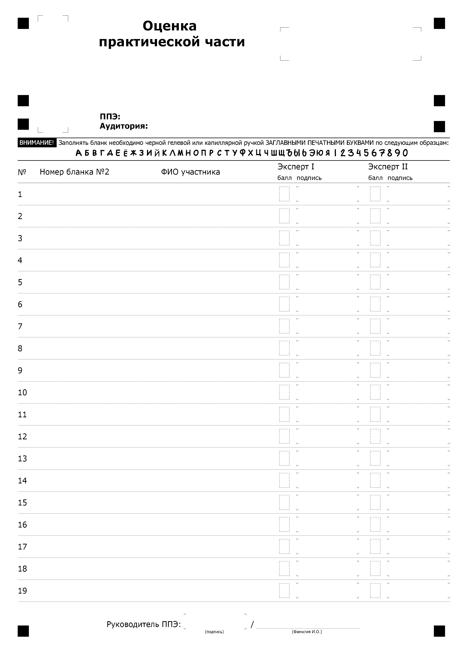

## 5.6. Сопроводительный лист для комплекта аудитории на обработку

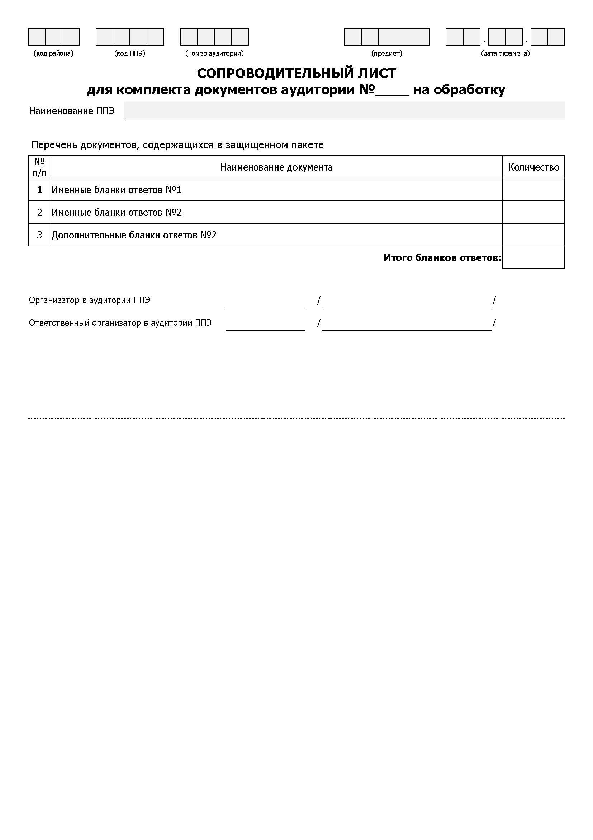

## 6. Правила заполнения бланков ответов участников АПРОБАЦИИ ОГЭ

Настоящие правила предназначены для участников ОГЭ, а также для организаторов ППЭ, осуществляющих инструктаж участников ОГЭ в день проведения ОГЭ. В целях обеспечения единых условий для всех участников ОГЭ при проведении и обработке результатов ОГЭ используются унифицированные ЭМ, которые состоят из КИМ и бланков ОГЭ: бланков ответов №1, предназначенных для внесения кратких ответов, бланков ответов №2, предназначенных для внесения развернутых ответов.

Бланки ОГЭ являются машиночитаемыми формами, подлежащими автоматизированной обработке аппаратно-программным комплексом. В процессе автоматизированной обработки бланков внесенная в поля бланков информация посредством программных средств преобразуется в текст.

###### Описание бланков

###### Бланк ответов №1

Бланк ответов №1 печатается на белой бумаге.

Бланк является машиночитаемой формой и состоит из трех частей – верхней, средней и нижней.

В верхней части бланка ответов №1 расположены:

* данные об экзамене (предмет, дата) и рассадке участника (аудитория, место) (данные заполняются при печати бланков в РЦОИ);
* персональные данные участника экзамена (данные заполняются при печати бланков в РЦОИ);
* вертикальный и горизонтальный штрих-коды и их цифровые значения;
* образец написания символов при заполнении бланка.

В средней части бланка ответов №1 расположены поля для записи результатов выполнения заданий с кратким ответом (слово или число). Максимальное количество кратких ответов – 36. Максимальное количество символов в одном ответе – 17.

В случае если КИМ не предусматривает записи ответа на бланке №1, поле для записи краткого ответа будет заполнено символами «ХХХ»

Ниже предусмотрены поля для замены ошибочных ответов на задания с кратким ответом. Максимальное количество полей для замен ошибочных ответов – 8.

В нижней части бланка №1 расположены поля, заполняемые ответственным организатором в аудитории ППЭ: поле «Вариант», в которое вносится номер фактически выданного участнику варианта КИМ, и поля, которые заполняются в случаях, если участник ОГЭ не явился на экзамен, удален с экзамена в связи с нарушением порядка проведения ОГЭ или не закончил экзамен по уважительной причине, а также поле для подписи ответственного организатора.

###### Бланк ответов №2

Бланк ответов №2 печатается на белой бумаге.

Бланк является двусторонней машиночитаемой формой и состоит из двух частей – верхней и нижней.

В верхней части бланка ответов №2 расположены:

* данные об экзамене (предмет, дата) и рассадке участника (аудитория, место) (данные заполняются при печати бланков в РЦОИ);
* персональные данные участника экзамена (данные заполняются при печати бланков в РЦОИ);
* вертикальный и горизонтальный штрих-коды и их цифровые значения;
* поле для записи цифрового значения штрих-кода дополнительного бланка ответов №2;
* поле для нумерации листов бланков ответов №2

Поле для ответов на задания с развернутым ответом располагается в нижней части бланка ответов №2, а также на обратной стороне бланка и разлиновано пунктирными линиями «в клеточку».

В нижней части бланка №2 расположены поля, заполняемые ответственным организатором в аудитории ППЭ: поле «Вариант», в которое вносится номер фактически выданного участнику варианта КИМ, и поля, которые заполняются в случаях, если участник ОГЭ не явился на экзамен, удален с экзамена в связи с нарушением порядка проведения ОГЭ или не закончил экзамен по уважительной причине, а также поле для подписи ответственного организатора.

В верхней части оборотной стороны бланка расположены два горизонтальных штрих-кода.

###### Дополнительный бланк ответов №2

Дополнительный бланк ответов №2 печатается на белой бумаге.

Бланк является двусторонней машиночитаемой формой и состоит из двух частей – верхней и нижней.

В верхней части дополнительного бланка ответов №2 расположены:

* вертикальный и горизонтальный штрих-коды и их цифровые значения.
* поле для записи цифрового значения штрих-кода следующего дополнительного бланка ответов №2;
* поле для нумерации листов бланков ответов №2;

Поле для ответов на задания с развернутым ответом располагается в нижней части дополнительного бланка ответов № 2, а также на обратной стороне бланка и разлиновано линиями «в клеточку».

В верхней части оборотной стороны бланка расположены два горизонтальных штрих-кода.

###### Правила заполнения бланков ОГЭ

###### Общая часть

Участники АПРОБАЦИИ выполняют экзаменационные работы на бланках ОГЭ, формы и описание правил заполнения которых приведены ниже.

При заполнении бланков ОГЭ необходимо точно соблюдать настоящие правила, так как информация, внесенная в бланки, сканируется и обрабатывается с использованием специальных аппаратно-программных средств.

При недостатке места для записи ответов на задания с развернутым ответом на бланке ответов №2 (включая обратную сторону бланка) организатор в аудитории выдает д[ополнительный бланк ответов №2](http://www.rustest.ru/img/ege/ege2008-blank-2-dop.jpg).

###### Основные правила заполнения бланков ОГЭ

Все бланки ОГЭ заполняются черной гелевой ручкой.

Участник АПРОБАЦИИ должен изображать каждую цифру и букву во всех заполняемых полях бланка ответов №1 и верхней части бланка ответов №2, тщательно копируя образец ее написания из строки с образцами написания символов, расположенной в верхней части бланка ответов №1. Небрежное написание символов может привести к тому, что при автоматизированной обработке символ может быть распознан неправильно.

Каждое поле в бланках заполняется, начиная с первой позиции.

Если участник ОГЭ не имеет информации для заполнения какого-то конкретного поля, он должен оставить это поле пустым (не делать прочерков).

При записи ответов необходимо строго следовать инструкциям по выполнению работы (к группе заданий, отдельным заданиям), указанным в КИМ.

|  |  |
| --- | --- |
|  | *Категорически запрещается:*   * *делать в полях бланков ОГЭ, вне полей бланков ОГЭ или в полях, заполненных автоматическим способом какие-либо записи и (или) пометки, не относящиеся к содержанию полей бланков ОГЭ;* * *использовать для заполнения бланков ОГЭ цветные ручки вместо черной,  карандаш, средства для исправления внесенной в бланки ОГЭ информации («замазку», «ластик» и др.).* |

###### Заполнение бланка ответов №1

Бланк ответов №1 (рис. 1) предназначен для записи результатов выполнения заданий с кратким ответом.

В верхней части бланка ответов №1 расположены:

* данные об экзамене (предмет, дата) и рассадке участника (аудитория, место) (данные заполняются при печати бланков в РЦОИ);
* персональные данные участника экзамена (данные заполняются при печати бланков в РЦОИ);
* вертикальный и горизонтальный штрих-коды и их цифровые значения;
* образец написания символов при заполнении бланка.

Участники ставят подпись в окне, расположенном в верхней правой части бланка.

Поля нижней части бланка («Вариант», «Неявка», «Удален», «Не закончил») заполняются организатором.

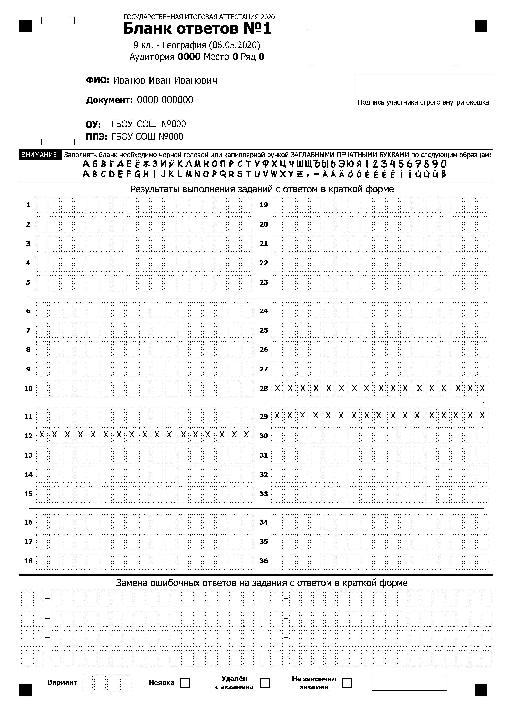

Рис. 1. Бланк ответов №1



Рис. 2. Область для записи ответов на задания с кратким ответом

В средней части бланка ответов №1 (рис. 2) - краткий ответ записывается справа от номера задания в области ответов с названием «Результаты выполнения заданий с кратким ответом».

Ответ на задание с кратким ответом нужно записать в такой форме, в которой требуется в инструкции к данному заданию, размещенной в КИМ перед соответствующим заданием или группой заданий.

В случае если КИМ не предусматривает записи ответа на бланке №1, поле для записи краткого ответа будет заполнено символами «ХХХ»

Не разрешается использовать при записи ответа на задания с кратким ответом никаких иных символов, кроме символов кириллицы, латиницы, арабских цифр, запятой и знака «дефис» («минус»).

Краткий ответ, в соответствии с инструкцией к заданию, может быть записан только в виде:

* слова или словосочетания;
* одного целого числа;
* комбинации букв и цифр;
* десятичной дроби (с использованием цифр, запятой и знака «минус» при необходимости), если в инструкции по выполнению задания указано, что ответ можно дать в виде десятичной дроби;
* перечисления требуемых в задании пунктов, разделенных запятыми, если в инструкции к заданию указано, что в ответе элементы необходимо перечислить через запятую.

Каждая цифра, буква, запятая или знак «минус» (если число отрицательное) записывается в отдельную клеточку, строго по образцу из верхней части бланка ответов №1.

При написании ответов, состоящих из двух или более слов, каждое слово записывается в соответствии с инструкциями по записи ответов в КИМ по соответствующим учебным предметам (например: без пробелов, запятых и других дополнительных символов).

Если кратким ответом должно быть слово, пропущенное в тексте задания, то это слово нужно писать в той форме (род, число, падеж и т.п.), в которой оно должно стоять в задании.

В ответе, записанном в виде десятичной дроби, в качестве разделителя следует указывать запятую.

Запрещается записывать ответ в виде математического выражения или формулы. В ответе не указываются названия единиц измерения (градусы, проценты, метры, тонны и т.д.) – так как они не будут учитываться при оценивании. Недопустимы заголовки или комментарии к ответу.

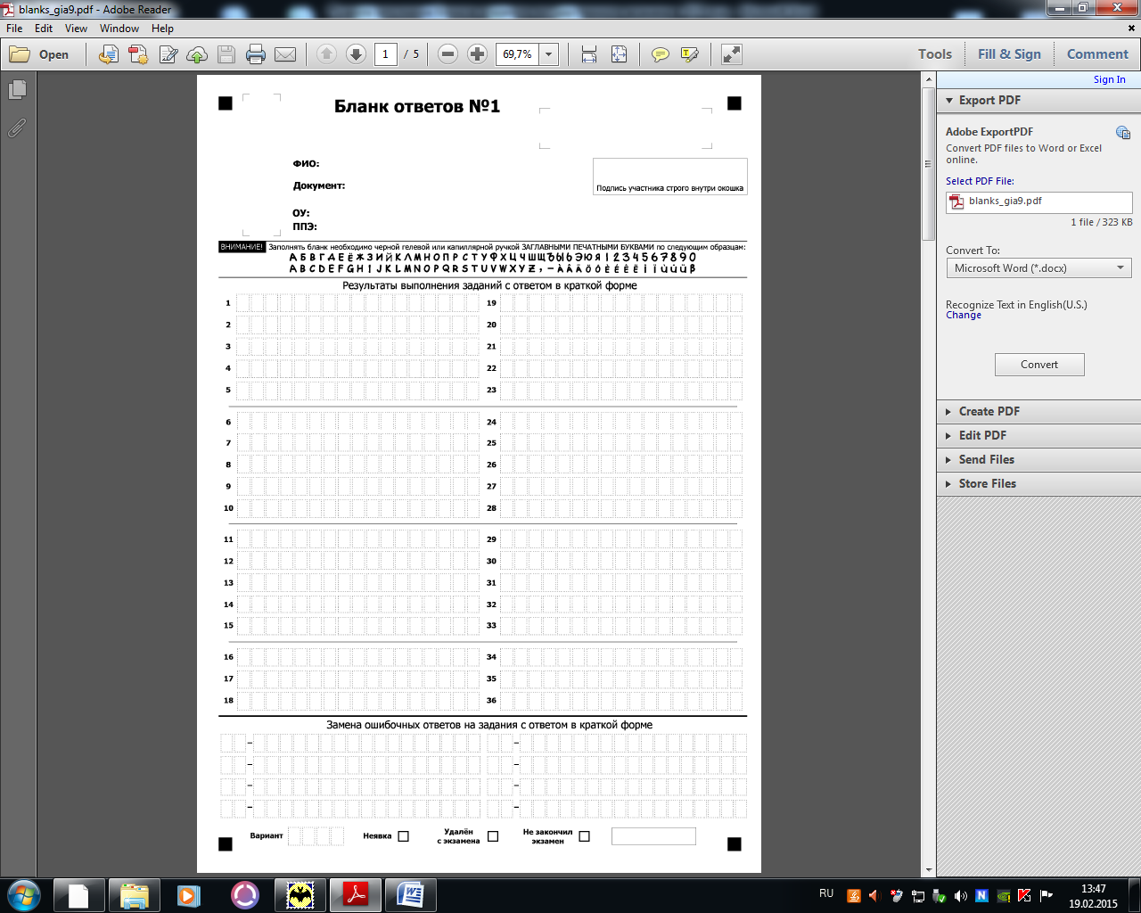

Рис. 3. Область замены ошибочных ответов на задания с кратким ответом

В нижней части бланка ответов №1 предусмотрены поля для записи исправленных ответов на задания с кратким ответом взамен ошибочно записанных (рис. 3).

Для замены внесенного в бланк ответов №1 ответа нужно в соответствующих полях замены проставить номер задания, ответ на который следует исправить и записать новое значение верного ответа на указанное задание.

В случае если в области замены ошибочных ответов на задания с кратким ответом будет заполнено поле для номера задания, а новый ответ не внесен, то для оценивания будет использоваться пустой ответ (т.е. задание будет засчитано невыполненным). Поэтому в случае неправильного указания номера задания в области замены ошибочных ответов, неправильный номер задания следует зачеркнуть.

###### Заполнение бланка ответов №2

Бланк ответов №2 предназначен для записи ответов на задания с развернутым ответом (строго в соответствии с требованиями инструкции к КИМ и к отдельным заданиям КИМ).

* в верхней частибланка ответов №2 расположены:
* данные об экзамене (предмет, дата) и рассадке участника (аудитория, место) (данные заполняются при печати бланков в РЦОИ);
* персональные данные участника экзамена (данные заполняются при печати бланков в РЦОИ);
* вертикальный и горизонтальный штрих-коды и их цифровые значения;
* поле для записи цифрового значения штрих-кода дополнительного бланка ответов №2;
* поле для нумерации листов бланков ответов №2

Поле «Дополнительный бланк ответов №2» заполняет организатор в аудитории при выдаче дополнительного бланка ответов №2, вписывая в это поле цифровое значение штрих-кода дополнительного бланка ответов №2, который выдается участнику ОГЭ.

При недостатке места для ответов на лицевой стороне бланка ответов №2 участник ОГЭ должен продолжить записи на оборотной стороне бланка, сделав в нижней части области ответов лицевой стороны бланка запись «смотри на обороте».

При недостатке места для ответов на основном бланке ответов №2 участник ОГЭ должен продолжить записи на дополнительном бланке ответов №2, выдаваемом организатором в аудитории по требованию участника ОГЭ в случае, когда в области ответов основного бланка ответов №2 не осталось места.

Поля нижней части бланка («Вариант», «Неявка», «Удален», «Не закончил») заполняются организатором.

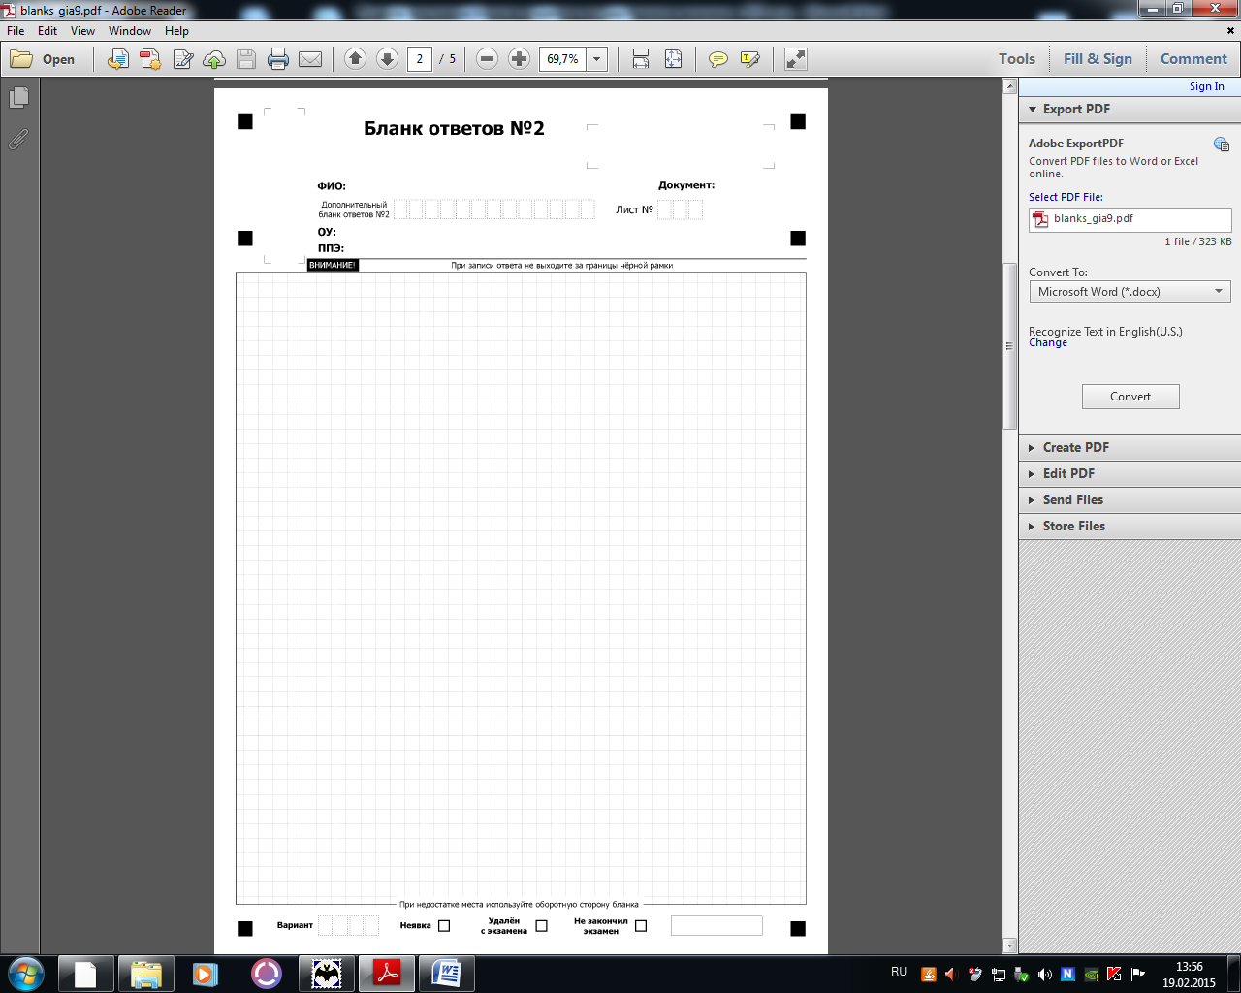

Рис. 4. Бланк ответов №2

###### Заполнение дополнительного бланка ответов №2

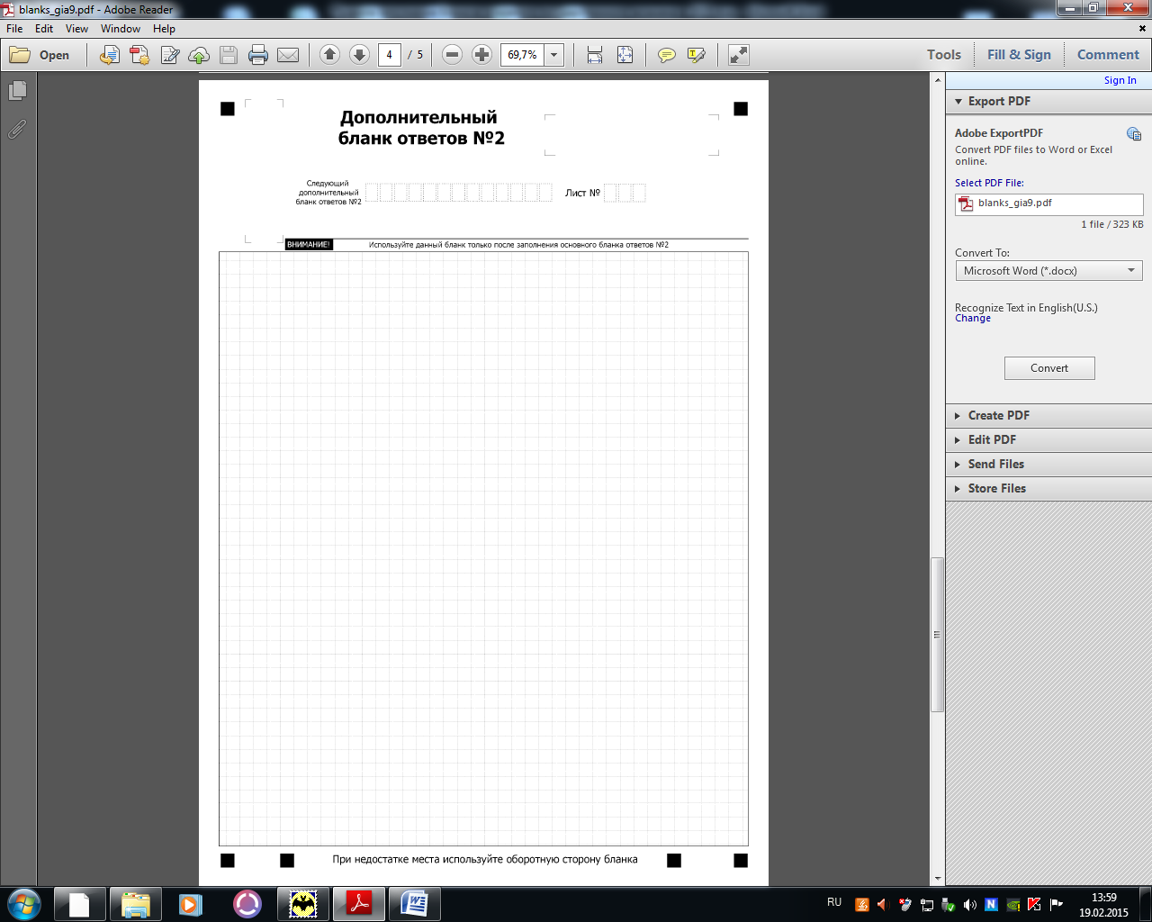

Рис. 5. Дополнительный бланк ответов №2

Дополнительный бланк ответов №2 выдается организатором в аудитории по требованию участника ОГЭ в случае нехватки места для записи развернутых ответов.

В верхней части дополнительного бланка ответов №2 расположены вертикальный штрих-код, горизонтальный штрих-код и его цифровое значение, а также поля «Следующий дополнительный бланк ответов №2» и «Лист №».

Поле «Следующий дополнительный бланк ответов №2» заполняется организатором в аудитории при выдаче следующего дополнительного бланка ответов №2, если участнику ОГЭ не хватило места на ранее выданных бланках ответов №2. В этом случае организатор в аудитории вносит в это поле цифровое значение штрих-кода следующего дополнительного бланка ответов №2, который выдает участнику ОГЭ для заполнения.

В поле «Лист №» организатор в аудитории при выдаче дополнительного бланка ответов №2 вносит порядковый номер листа работы участника ОГЭ (при этом листом №1 является основной именной бланк ответов №2).

В верхней части оборотной стороны бланка №2 и дополнительного бланка №2 расположены два горизонтальных штрих-кода.



Рис. 6. Оборотная сторона бланков №2